新 书 推 荐
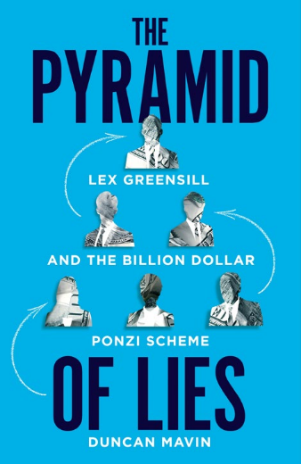
中文书名：《谎言金字塔》
英文书名：THE PYRAMID OF LIES
作 者：Duncan Mavin
出 版 社：Macmillan
代理公司：Northbank/ANA/Claire Qiao
出版时间：2022年
代理地区：中国大陆、台湾
页 数：待定
审读资料：电子稿
类 型：非小说

内容简介：

莱科斯•格林希尔（Lex Greensill）曾是全球金融科技领域的明星之一，但他的突然“坠落”，引发了媒体的疯狂报道，连戴维•卡梅伦（David Cameron）、政府部长和公务员也都被卷入其中。而这远不止是一桩英国游说丑闻。目前，格林希尔的业务已陷入破产状态，瑞士信贷（Credit Suisse）和日本软银（SoftBank）正在承受数十亿美元的损失，德国一家银行也正在接受刑事调查，数千人的工作岗位岌岌可危。莱科斯•格林希尔（Lex Greensill）这段引人注目的兴衰故事，反映了全球金融经济的一些关键问题：“影子银行”的阴暗面、商业与政治之间的旋转门，以及投向初创企业的巨额资金。

《谎言金字塔》(The Pyramid of Lies)将对“影子银行”和供应链金融产生影响，就像《坏血》(Bad Blood)对硅谷，和《蜘蛛网络》(The Spider Network)对伦敦金融城交易产生的影响一样，它充斥着商界一些最古怪的人物和最令人无法容忍的过度行为。如今，这是一个支持企业做一切事情的世界。这个故事揭示了政治、商业和巨额财富之间的交集，而这些财富可以在全球金融最干涸的角落获得或失去。

《谎言金字塔》的核心是两个男人之间的战斗。莱克斯·格林希尔(Lex Greensill)在澳大利亚的本达伯格(Bundaberg)长大，他的父母住在种植甘蔗和甘薯的农场里。由于超市不经常按时付款，他的父母出现了现金短缺，这也就激发了莱克斯对供应链融资贷款的热情，因为这种贷款可以让企业之间的支付更加顺畅。他曾供职于摩根士丹利(Morgan Stanley)和花旗集团(Citigroup)，并在10年前创办了Greensill Capital。他的Greensill Capital一直挣扎着，将近破产，但后来又蓬勃发展了，尤其是在他得到了戴维•卡梅伦(他曾与卡梅伦在政府核心部门共事)的支持，以及软银(SoftBank)的巨额投资之后。在新冠肺炎疫情爆发前，莱克斯成为了一名纸面上的亿万富翁，在世界各地拥有房产和私人飞机。

作者简介：

邓肯·马文（Duncan Mavin）是一名出生于纽卡斯尔的记者，他生活在世界各地。他为《华尔街日报》(Wall Street Journal)和道琼斯公司(Dow Jones)的其他出版物撰写了关于莱克斯·格林希尔的独家报道。他见过莱克斯好几次。他拥有职业生涯中最不可思议的资源，并且一直受到威胁，为了追求真相，他的车被人撬了。他有录音、格林希尔的内部信息、外部调查人员的文件、照片、短信，最重要的是，他能接触到格林希尔骗局中心的关键人物，一切都让这个有趣的故事变得生动起来。

谢谢您的阅读！
请将反馈信息发至： 乔明睿（Claire）
安德鲁﹒纳伯格联合国际有限公司北京代表处
北京市海淀区中关村大街甲59号中国人民大学文化大厦1705室, 邮编：100872
电话：010-82449026
传真：010-82504200
手机：15804055576
Email: Claire@nurnberg.com.cn
网址：www.nurnberg.com.cn
微博：http://weibo.com/nurnberg
豆瓣小站：http://site.douban.com/110577/
新浪微博：安德鲁纳伯格公司的微博_微博 (weibo.com)
微信订阅号：ANABJ2002

